|  |  |
| --- | --- |
| รหัสนักศึกษา | 64015172 |
| ยอดเงินก่อนทำภาระกิจ | 3000 credits |
| ภารกิจที่ & ชื่อภารกิจ | ภารกิจที่ 1 & ชื่อภารกิจ Buy & Install PCs |
| รายละเอียดภารกิจ & ค่าใช้จ่าย | 1.ไปที่ร้านและซื้อ PC 4เครื่อง 2.วาง PC บนเคาน์เตอร์ใน Cafe ค่าใช้จ่าย 2800 credits |
| ยอดเงินหลังทำภาระกิจ | 3200 credits |

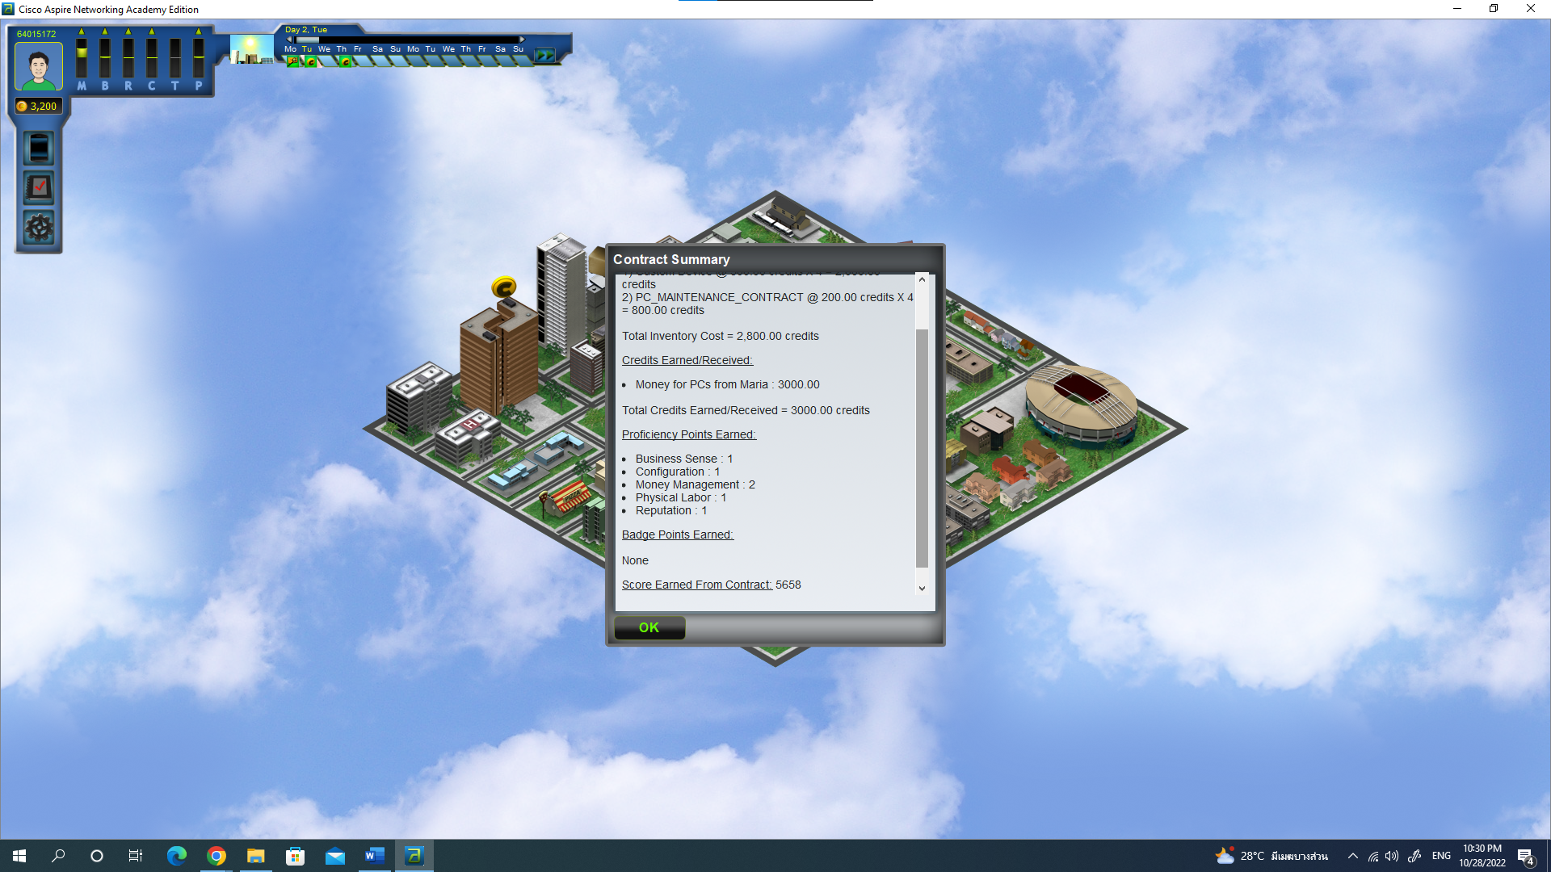

|  |  |
| --- | --- |
| รหัสนักศึกษา | 64015172 |
| ยอดเงินก่อนทำภาระกิจ | 3200 credits |
| ภารกิจที่ & ชื่อภารกิจ | ภารกิจที่ 2 & ชื่อภารกิจ Buy & Install PCs & Accessories |
| รายละเอียดภารกิจ & ค่าใช้จ่าย | 1.ซื้อ PC 4 เครื่องแล้ววาง PC ในห้อง  2.เชื่อมต่อ PC1 PC2 และPC3 ไปยัง Linksys ที่ Ethernet port  3.ติดตั้งไมโครโฟน หูฟัง และกล้อง  4.ซื้อและติดตั้ง wireless card  5.ตั้งค่า PC เครื่องใหม่ รับ IP จาก Linksys  ค่าใช้จ่าย 2965 credits |
| ยอดเงินหลังทำภาระกิจ | 4235 credits |

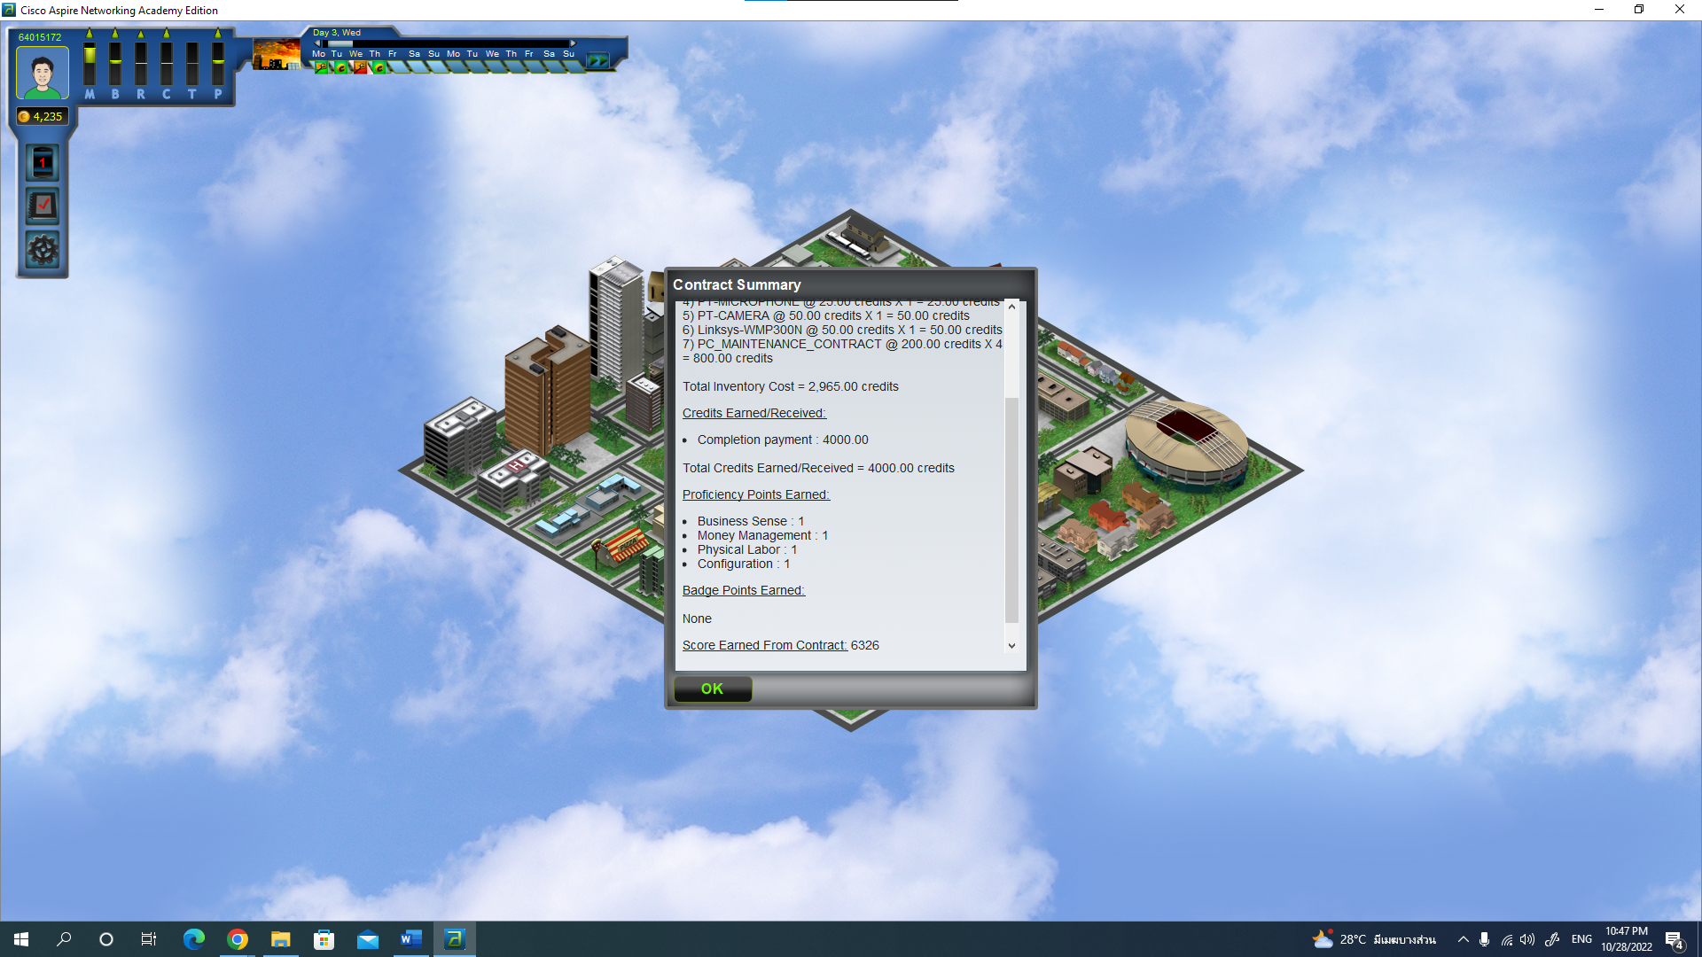

|  |  |
| --- | --- |
| รหัสนักศึกษา | 64015172 |
| ยอดเงินก่อนทำภาระกิจ | 4235 credits |
| ภารกิจที่ & ชื่อภารกิจ | ภารกิจที่ 3 & ชื่อภารกิจ Set up Wired Network |
| รายละเอียดภารกิจ & ค่าใช้จ่าย | 1.ซื้ออุปกรณ์ Linksys และวางที่เคาน์เตอร์ Cafe  2.เชื่อมต่ออุปกรณ์ Linksys ไปยัง ISP (DSL or Cable)  3.เชื่อมต่อPCเข้ากับ Linksys switch ports  4.ตั้งค่าPCเพื่อรับที่อยู่ IP จาก Linksys  ค่าใช้จ่าย 200 credits |
| ยอดเงินหลังทำภาระกิจ | 4589 credits |

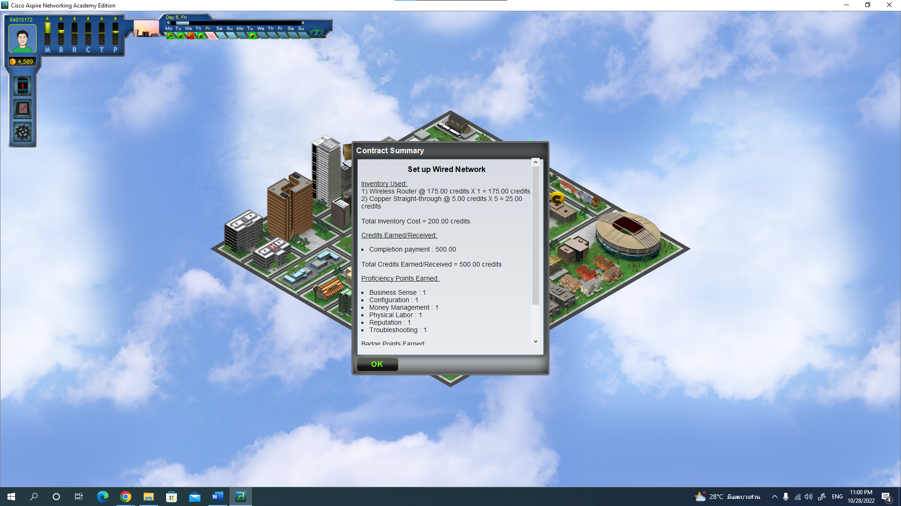

|  |  |
| --- | --- |
| รหัสนักศึกษา | 64015172 |
| ยอดเงินก่อนทำภาระกิจ | 4589 credits |
| ภารกิจที่ & ชื่อภารกิจ | ภารกิจที่ 4 & ชื่อภารกิจ Customer Mischief |
| รายละเอียดภารกิจ & ค่าใช้จ่าย | 1.ตรวจสอบว่า PC0, PC1, PC2 และ PC3 สามารถเข้าถึงเว็บเซิร์ฟเวอร์ได้ โดยใช้ PDUs ทดสอบจนกว่าจะสามารถใช้งานได้ปกติทุกเครื่อง  ค่าใช้จ่าย ไม่มี |
| ยอดเงินหลังทำภาระกิจ | 5089 credits |

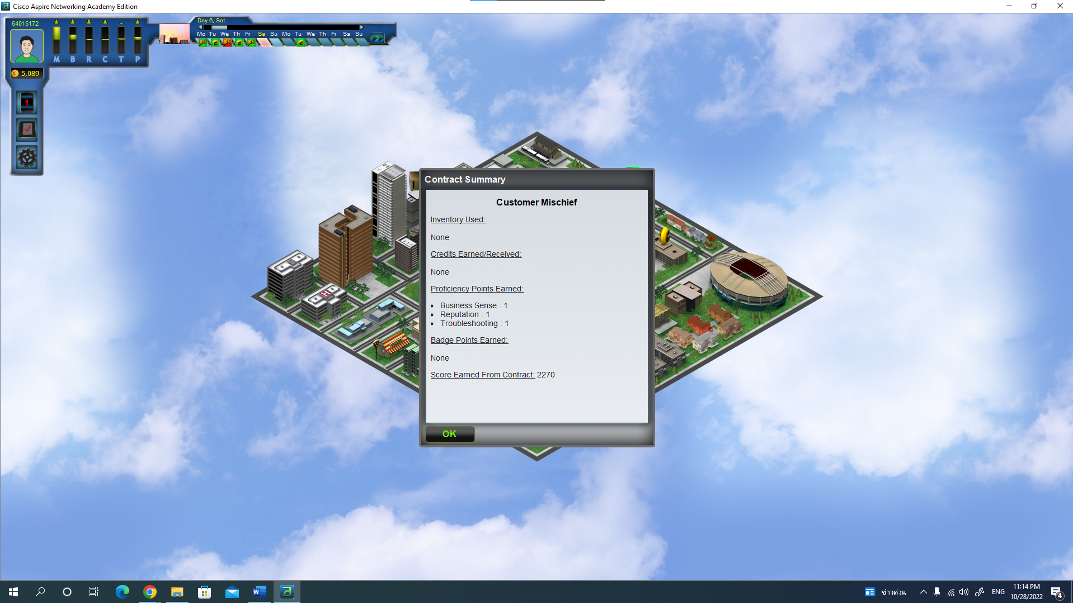

|  |  |
| --- | --- |
| รหัสนักศึกษา | 64015172 |
| ยอดเงินก่อนทำภาระกิจ | 5089 credits |
| ภารกิจที่ & ชื่อภารกิจ | ภารกิจที่ 5 & ชื่อภารกิจ Buy & Install Lab Equipment |
| รายละเอียดภารกิจ & ค่าใช้จ่าย | 1.ซื้อ PC 6 เครื่อง และวาง PC ไว้บนบนโต๊ะในพื้นที่ LAB  2.ซื้อเครื่องปริ้นที่สามารถใช้งานบนเครือข่ายได้ วางไว้บนโต๊ะ  ค่าใช้จ่าย 6800 credits |
| ยอดเงินหลังทำภาระกิจ | 5649 credits |

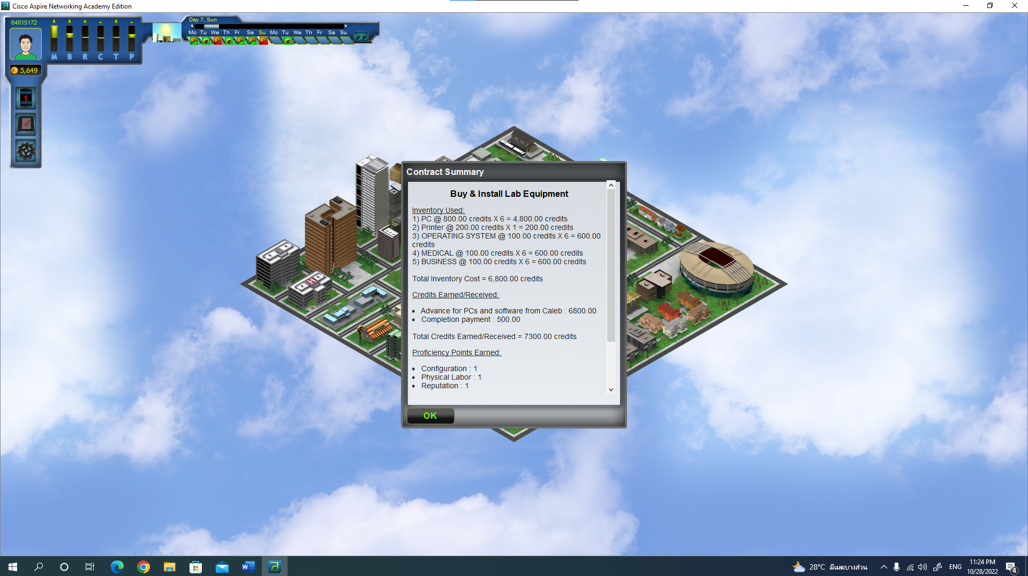

|  |  |
| --- | --- |
| รหัสนักศึกษา | 64015172 |
| ยอดเงินก่อนทำภาระกิจ | 5649 credits |
| ภารกิจที่ & ชื่อภารกิจ | ภารกิจที่ 6 & ชื่อภารกิจ Install new cabling |
| รายละเอียดภารกิจ & ค่าใช้จ่าย | 1.ซื้อและติดตั้งสาย LAN กับ Serial  ค่าใช้จ่าย 76 credits |
| ยอดเงินหลังทำภาระกิจ | 5673 credits |

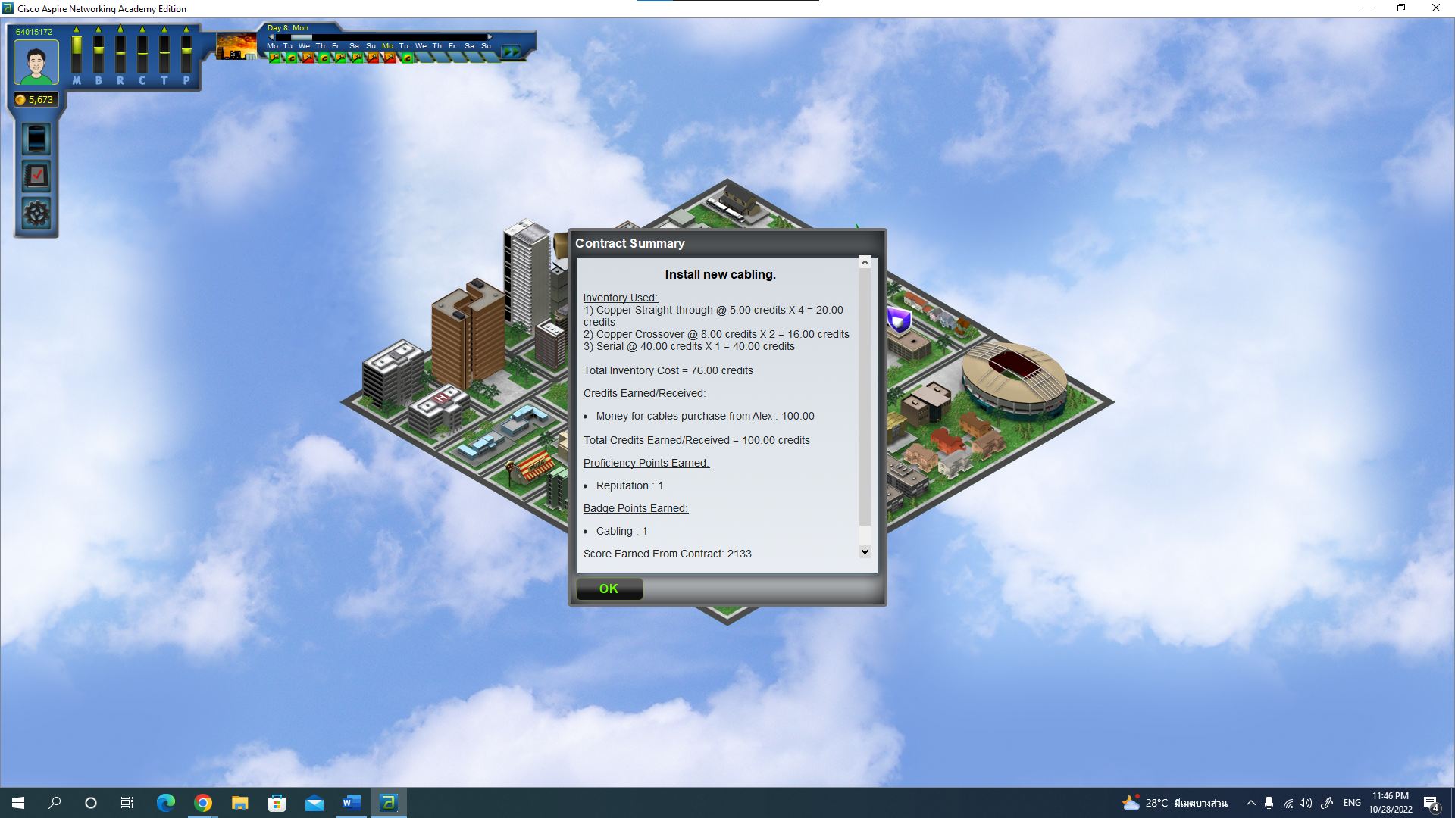

|  |  |
| --- | --- |
| รหัสนักศึกษา | 64015172 |
| ยอดเงินก่อนทำภาระกิจ | 5673 credits |
| ภารกิจที่ & ชื่อภารกิจ | ภารกิจที่ 7 & ชื่อภารกิจ Demonstrate Wireless Configuration |
| รายละเอียดภารกิจ & ค่าใช้จ่าย | 1.ตั้งค่าเราเตอร์ Linksys (SSID, WPA2)  2.เชื่อมต่อแล็ปท็อปกับเราเตอร์ Linksys  ค่าใช้จ่าย ไม่มี |
| ยอดเงินหลังทำภาระกิจ | 5673 credits |

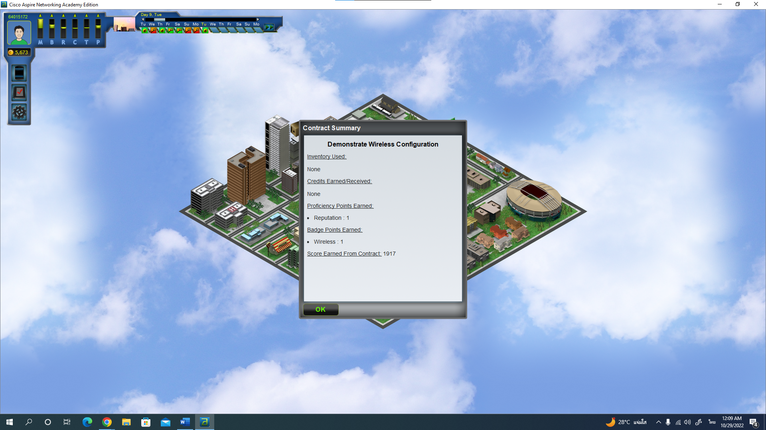

|  |  |
| --- | --- |
| รหัสนักศึกษา | 64015172 |
| ยอดเงินก่อนทำภาระกิจ | 5673 credits |
| ภารกิจที่ & ชื่อภารกิจ | ภารกิจที่ 8 & ชื่อภารกิจ Software Management |
| รายละเอียดภารกิจ & ค่าใช้จ่าย | 1.ถอนการติดตั้งเกมบน PC ทุกเครื่อง  2.ซื้อและติดตั้งซอฟต์แวร์ที่จำเป็นลงไปใน PC  ค่าใช้จ่าย 300 credits |
| ยอดเงินหลังทำภาระกิจ | 5673 credits |

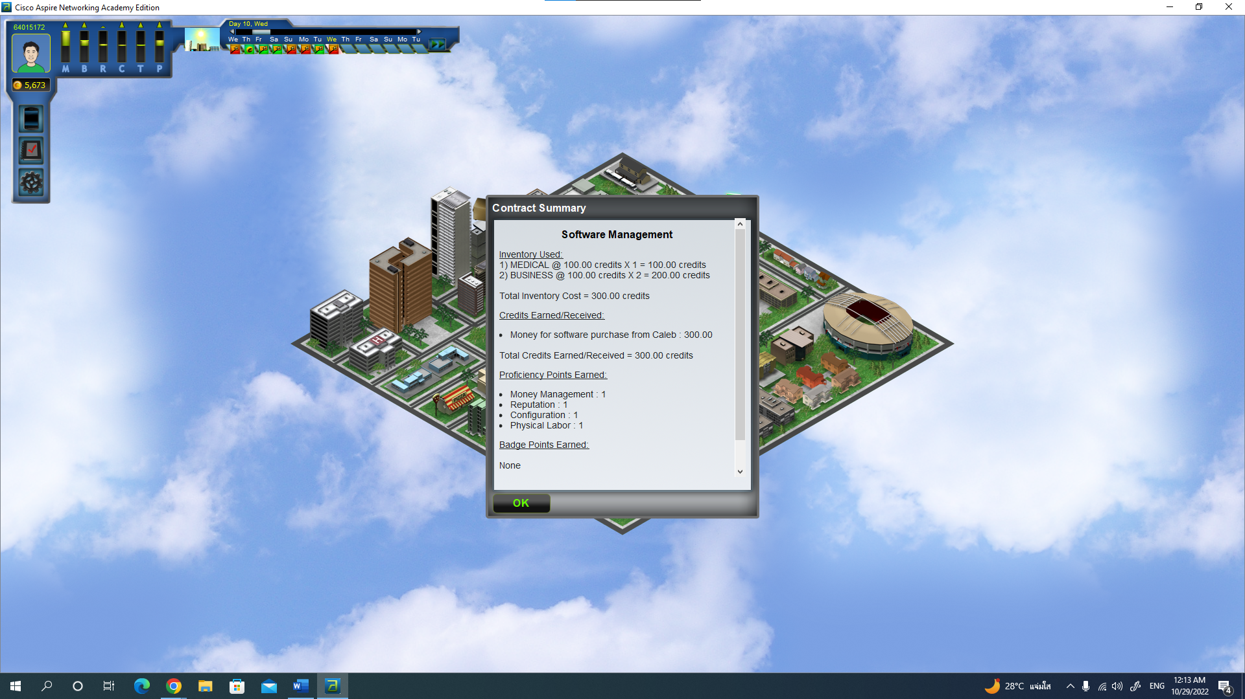

|  |  |
| --- | --- |
| รหัสนักศึกษา | 64015172 |
| ยอดเงินก่อนทำภาระกิจ | 5673 credits |
| ภารกิจที่ & ชื่อภารกิจ | ภารกิจที่ 9 & ชื่อภารกิจ Fix PC Connectivity Problem |
| รายละเอียดภารกิจ & ค่าใช้จ่าย | 1.แก้ไขการกำหนดบน PC ที่ไม่สามารถเชื่อมต่อกับเว็บเซิร์ฟเวอร์ได้ ให้กลับมาเชื่อมต่อได้อีกครั้ง  ค่าใช้จ่าย ไม่มี |
| ยอดเงินหลังทำภาระกิจ | 6177 credits |

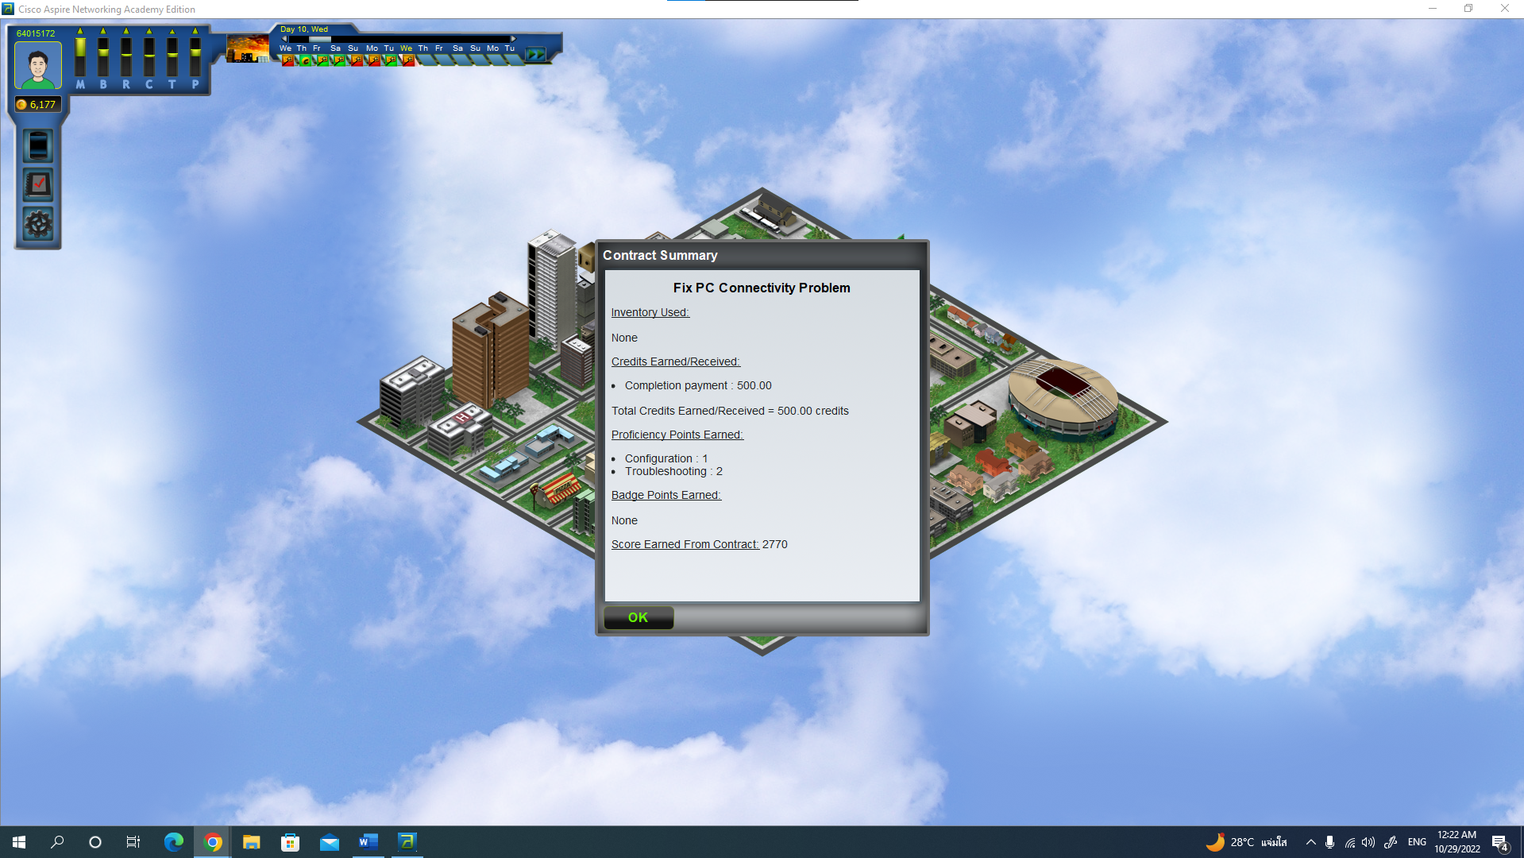

|  |  |
| --- | --- |
| รหัสนักศึกษา | 64015172 |
| ยอดเงินก่อนทำภาระกิจ | 6177 credits |
| ภารกิจที่ & ชื่อภารกิจ | ภารกิจที่ 10 & ชื่อภารกิจ Configure Wireless Laptops |
| รายละเอียดภารกิจ & ค่าใช้จ่าย | 1.ตั้งค่าเราเตอร์ Linksys (SSID, WPA2)  2.ซื้อและติดตั้ง Linksys wireless ที่รองรับ 2.4gig และเหมาะสำหรับแล็ปท็อป  3.เชื่อมต่อแล็ปท็อปกับเราเตอร์ Linksys  ค่าใช้จ่าย 100 credits |
| ยอดเงินหลังทำภาระกิจ | 7186 credits |

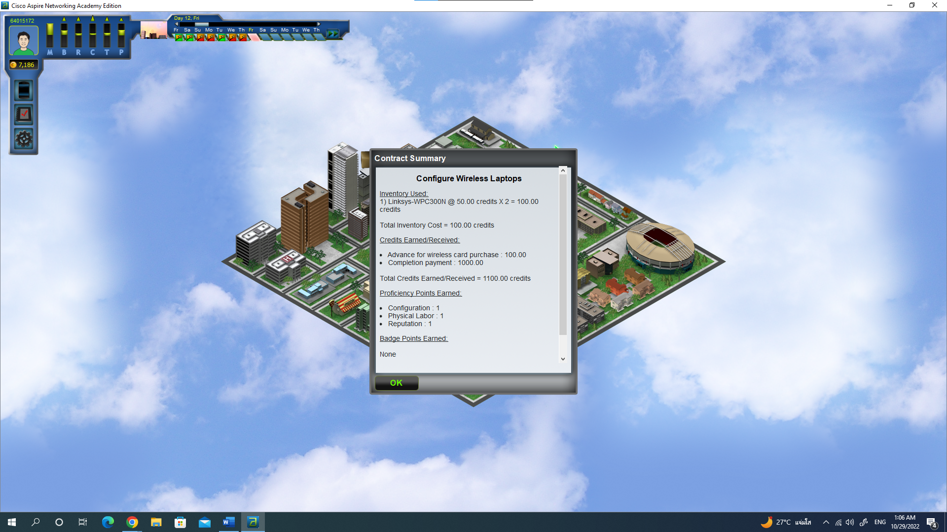

|  |  |
| --- | --- |
| รหัสนักศึกษา | 64015172 |
| ยอดเงินก่อนทำภาระกิจ | 7186 credits |
| ภารกิจที่ & ชื่อภารกิจ | ภารกิจที่ 11 & ชื่อภารกิจ Bad Wireless Card |
| รายละเอียดภารกิจ & ค่าใช้จ่าย | 1.แก้ปัญหาการเชื่อมต่อไร้สายที่มีปัญหาบนแล็ปท็อป  ค่าใช้จ่าย 50 credits |
| ยอดเงินหลังทำภาระกิจ | 7186 credits |

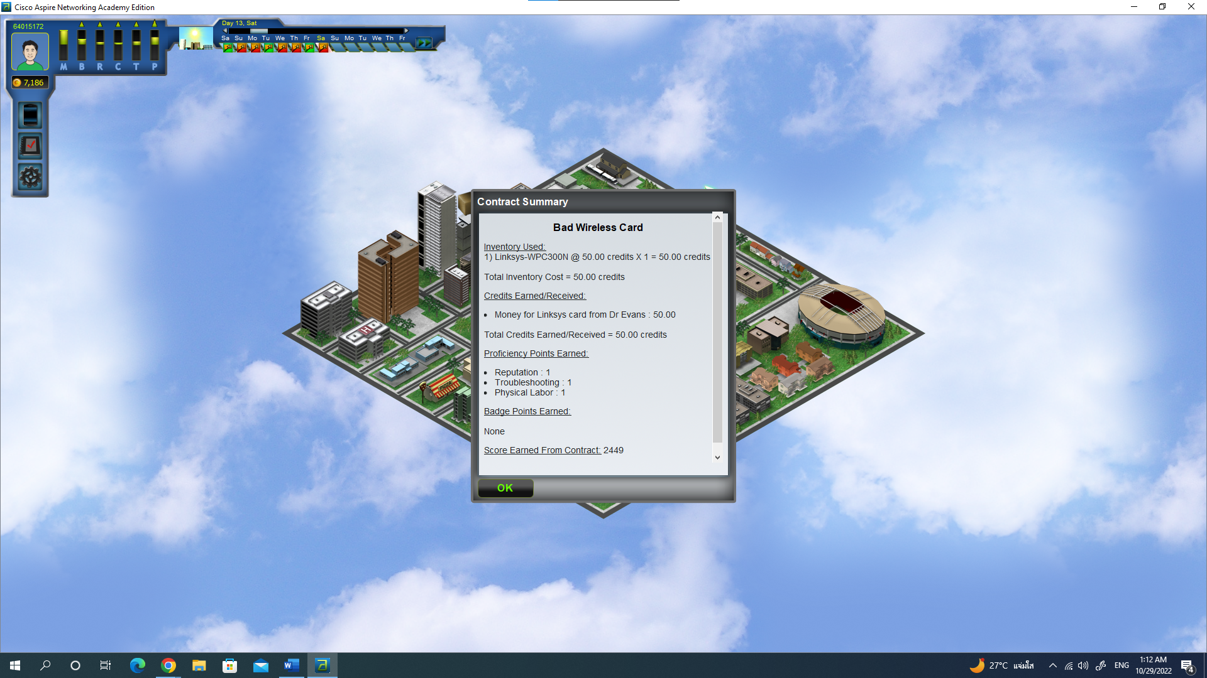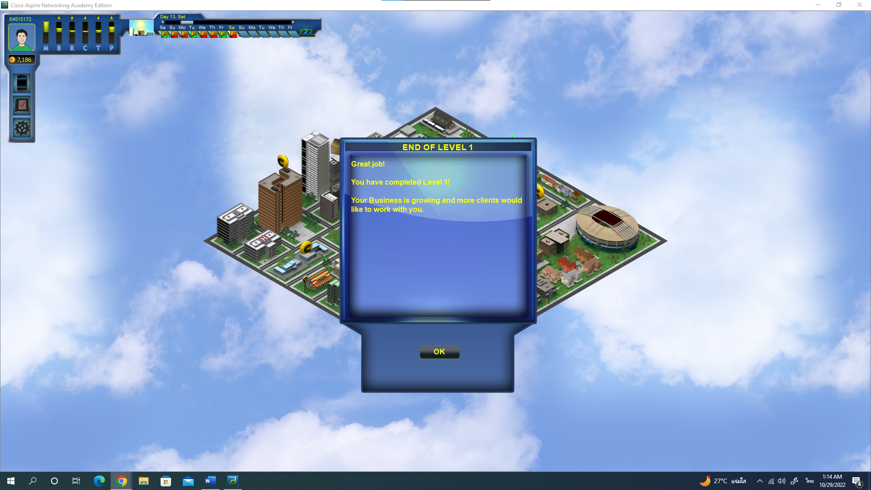

|  |  |
| --- | --- |
| รหัสนักศึกษา | 64015172 |
| ยอดเงินก่อนทำภาระกิจ | 7186 credits |
| ภารกิจที่ & ชื่อภารกิจ | ภารกิจที่ 12 & ชื่อภารกิจ Fix and Secure Wireless Network |
| รายละเอียดภารกิจ & ค่าใช้จ่าย | 1.แก้ไขปัญหา Laptop 2 ไม่สามารถเชื่อมต่อ wireless ได้  2.ตั้งค่าการกรองที่อยู่ MAC บน Linksys เพื่ออนุญาตให้ใช้งานได้แค่แล็ปท็อป 3เครื่องเท่านั้น  3.มีเพียงแล็ปท็อป 3เครื่องเท่านั้นที่สามารถใช้งานเครือข่ายแบบไร้สายได้  ค่าใช้จ่าย ไม่มี |
| ยอดเงินหลังทำภาระกิจ | 8194 credits |

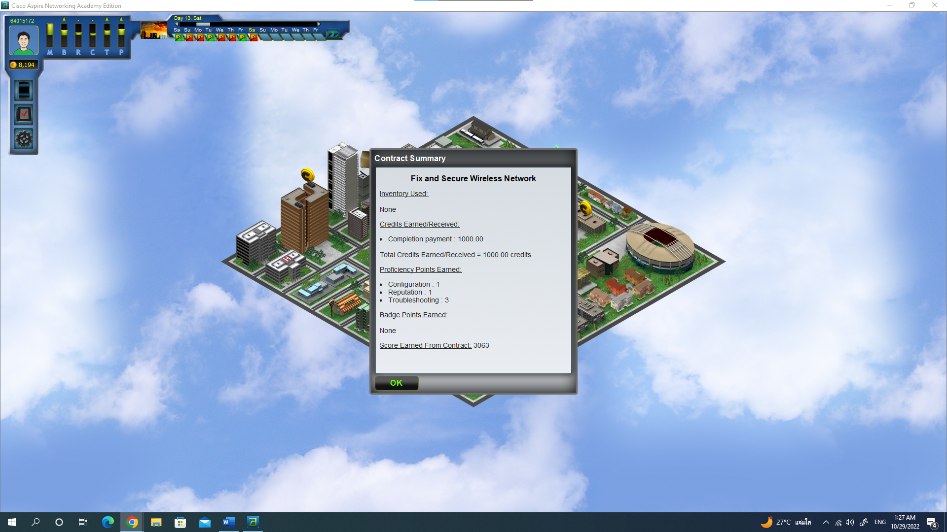

|  |  |
| --- | --- |
| รหัสนักศึกษา | 64015172 |
| ยอดเงินก่อนทำภาระกิจ | 8194 credits |
| ภารกิจที่ & ชื่อภารกิจ | ภารกิจที่ 13 & ชื่อภารกิจ Secure Wireless Network |
| รายละเอียดภารกิจ & ค่าใช้จ่าย | 1.ตั้งค่าเราเตอร์ Linksys (SSID, WPA2, Passpharse)  ค่าใช้จ่าย ไม่มี |
| ยอดเงินหลังทำภาระกิจ | 11219 credits |

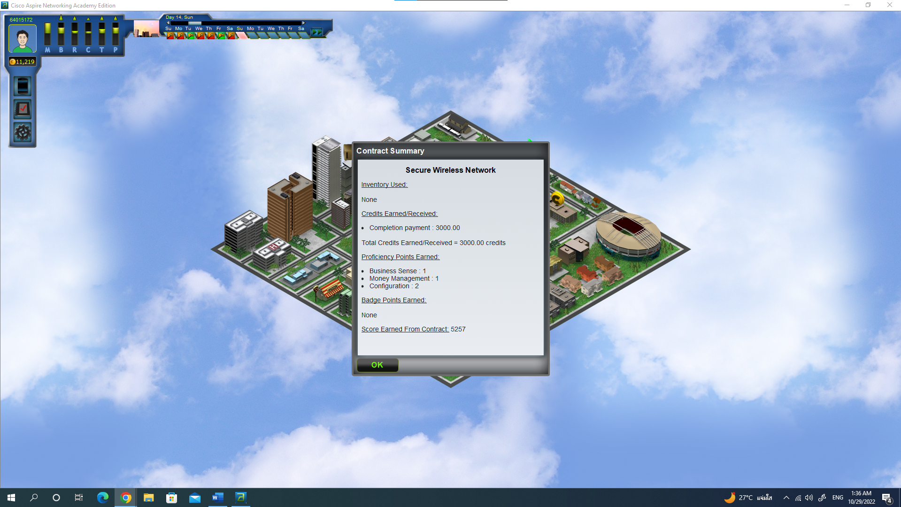

|  |  |
| --- | --- |
| รหัสนักศึกษา | 64015172 |
| ยอดเงินก่อนทำภาระกิจ | 11219 credits |
| ภารกิจที่ & ชื่อภารกิจ | ภารกิจที่ 14 & ชื่อภารกิจ Configure Print Server |
| รายละเอียดภารกิจ & ค่าใช้จ่าย | 1.กำหนด DHCP ให้แจก 4 Address เริ่มต้นที่ 192.168.0.100  2.PC3 ให้ใช้ Static / PC ที่เหลือให้ใช้ DHCP  ค่าใช้จ่าย ไม่มี |
| ยอดเงินหลังทำภาระกิจ | 11821 credits |

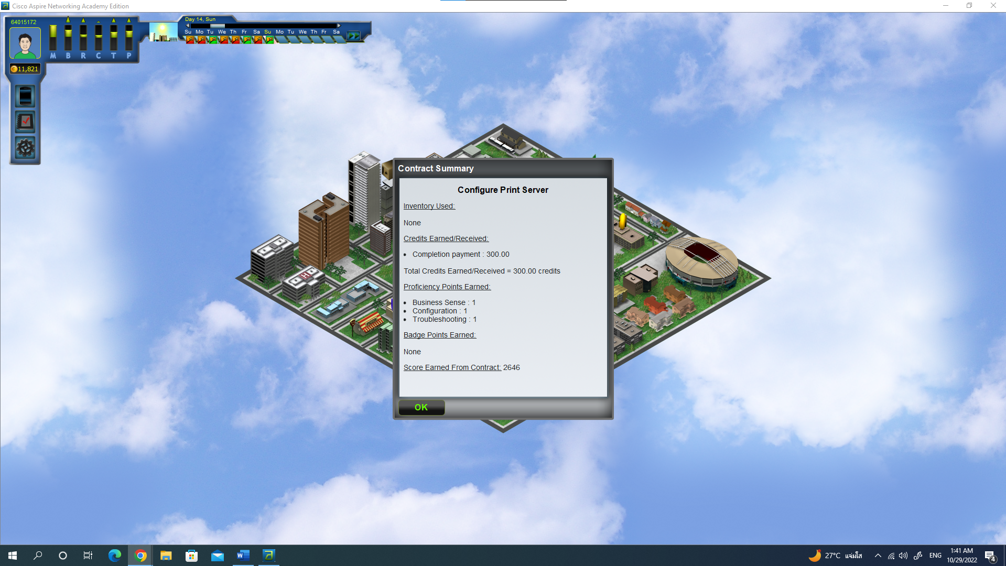

|  |  |
| --- | --- |
| รหัสนักศึกษา | 64015172 |
| ยอดเงินก่อนทำภาระกิจ | 11821 credits |
| ภารกิจที่ & ชื่อภารกิจ | ภารกิจที่ 15 & ชื่อภารกิจ Add Network Printer |
| รายละเอียดภารกิจ & ค่าใช้จ่าย | 1.เชื่อมตต่อฮับเข้ากับพอร์ตอีเทอร์เน็ตที่มีอยู่บนเราเตอร์  2.เชื่อมต่อ PC3 และ เครื่องปริ้น เข้ากับฮับ  3.ให้เครื่องปริ้นใช้งานได้บนเครือข่ายตาม IP ถัดไปของ PC3  ค่าใช้จ่าย 18 credits |
| ยอดเงินหลังทำภาระกิจ | 12405 credits |

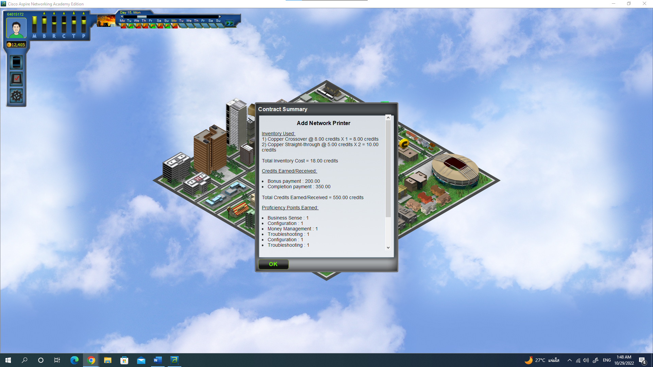

|  |  |
| --- | --- |
| รหัสนักศึกษา | 64015172 |
| ยอดเงินก่อนทำภาระกิจ | 12405 credits |
| ภารกิจที่ & ชื่อภารกิจ | ภารกิจที่ 16 & ชื่อภารกิจ Connect Lab to School Network |
| รายละเอียดภารกิจ & ค่าใช้จ่าย | 1.ซื้อเราเตอร์และสวิตซ์  2.วางอุปกรณ์บนเคาเตอร์ถัดจาก SwitchLabLibray  ค่าใช้จ่าย 2745 credits  3.เชื่อมต่อ PC ทั้ง 6 เครื่อง กับ switch  4.กำหนดให้ PC ใช้ IP แบบ static (เริ่มต้นที่ 192.168.10.0/24)  5.กำหนดให้เครื่องปริ้นใช้ IP แบบ static (192.168.10.253/24) |
| ยอดเงินหลังทำภาระกิจ | 13390 credits |

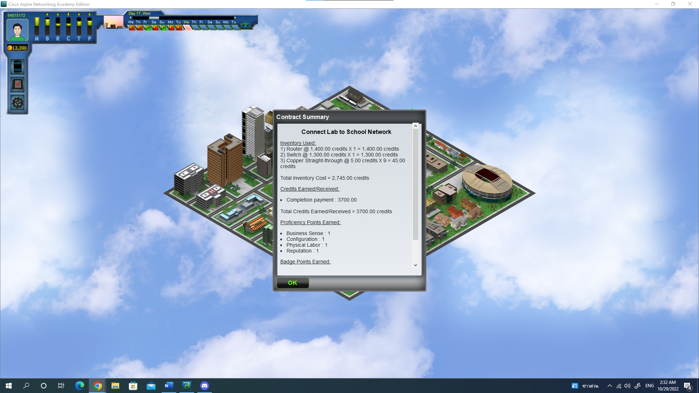

|  |  |
| --- | --- |
| รหัสนักศึกษา | 64015172 |
| ยอดเงินก่อนทำภาระกิจ | 13390 credits |
| ภารกิจที่ & ชื่อภารกิจ | ภารกิจที่ 17 & ชื่อภารกิจ Enable Access to Server |
| รายละเอียดภารกิจ & ค่าใช้จ่าย | 1.กำหนดที่อยู่ IP แบบ Static ให้กับเซิร์ฟเวอร์เกม  2.กำหนด wireless router ให้ forward port สำหรับ Yuna web server  ค่าใช้จ่าย ไม่มี |
| ยอดเงินหลังทำภาระกิจ | 13390 credits |

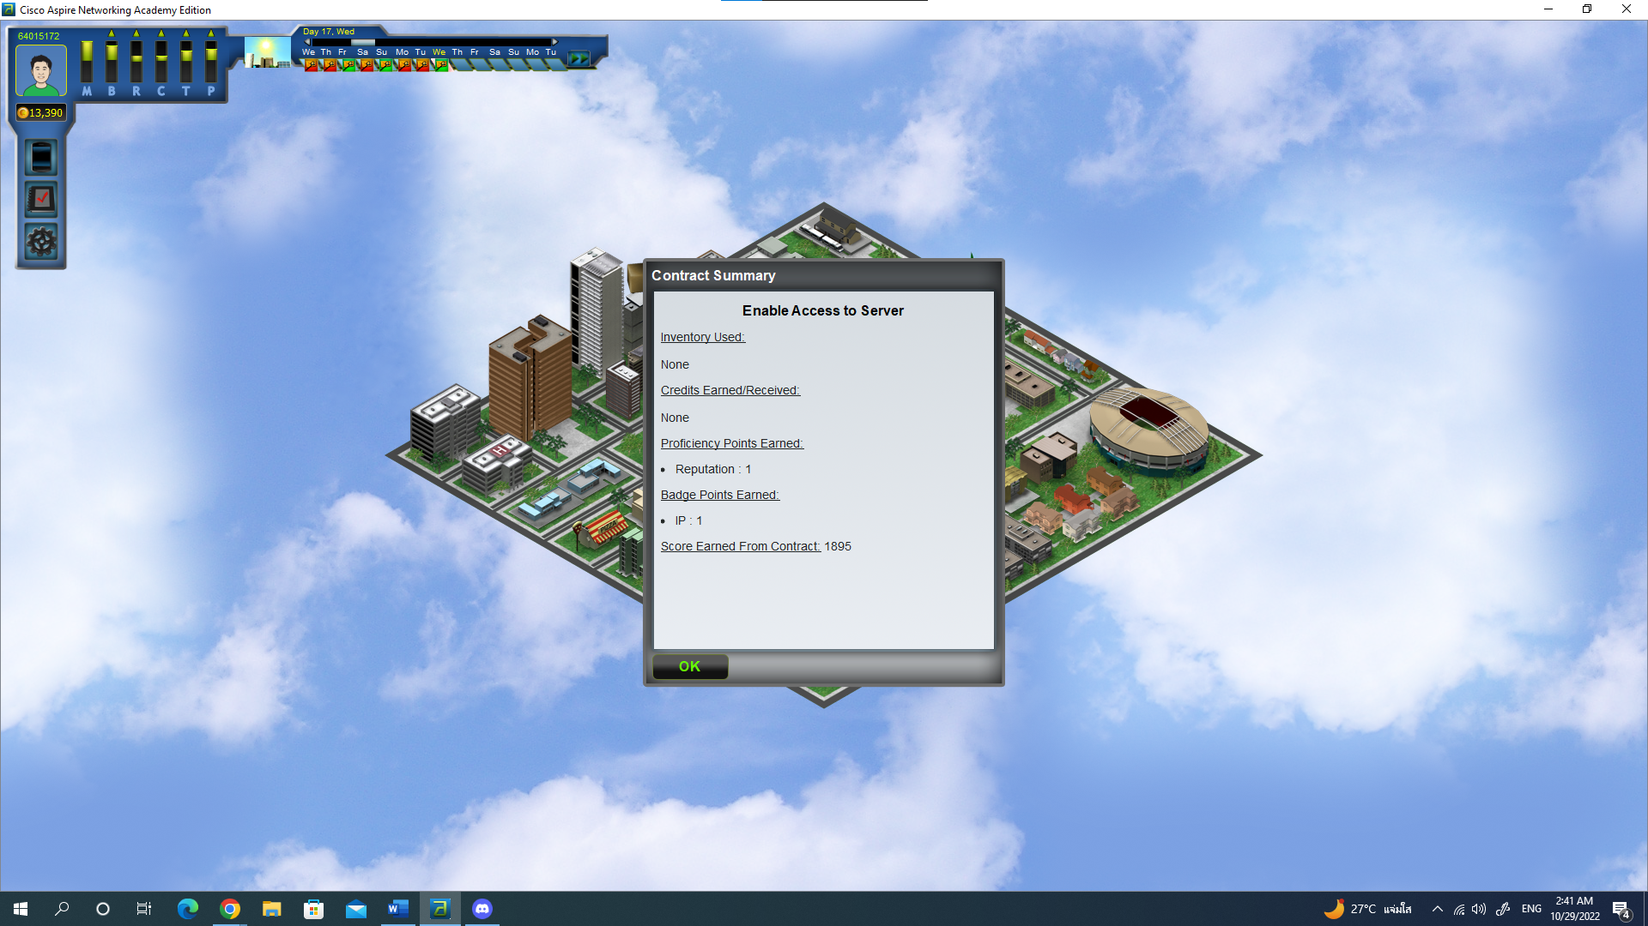

|  |  |
| --- | --- |
| รหัสนักศึกษา | 64015172 |
| ยอดเงินก่อนทำภาระกิจ | 13390 credits |
| ภารกิจที่ & ชื่อภารกิจ | ภารกิจที่ 18 & ชื่อภารกิจ Fix Router Configuration |
| รายละเอียดภารกิจ & ค่าใช้จ่าย | 1.แก้ไขให้ PC ทุกเครื่องสามารถเข้าถึงเว็บเซิร์ฟเวอร์ได้  ค่าใช้จ่าย ไม่มี |
| ยอดเงินหลังทำภาระกิจ | 13390 credits |

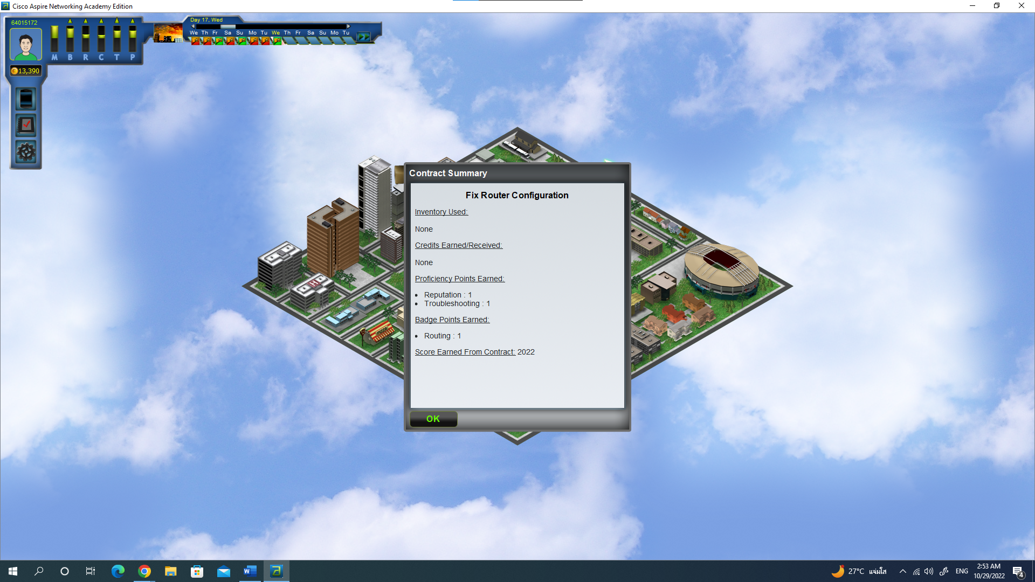

|  |  |
| --- | --- |
| รหัสนักศึกษา | 64015172 |
| ยอดเงินก่อนทำภาระกิจ | 13390 credits |
| ภารกิจที่ & ชื่อภารกิจ | ภารกิจที่ 19 & ชื่อภารกิจ Segment Network |
| รายละเอียดภารกิจ & ค่าใช้จ่าย | 1.กำหนดค่าความปลอดภัยพื้นฐานและ IP เพื่อเชื่อมต่อกับเครือข่ายหน่วยงาน  ค่าใช้จ่าย 15 credits |
| ยอดเงินหลังทำภาระกิจ | 17382 credits |

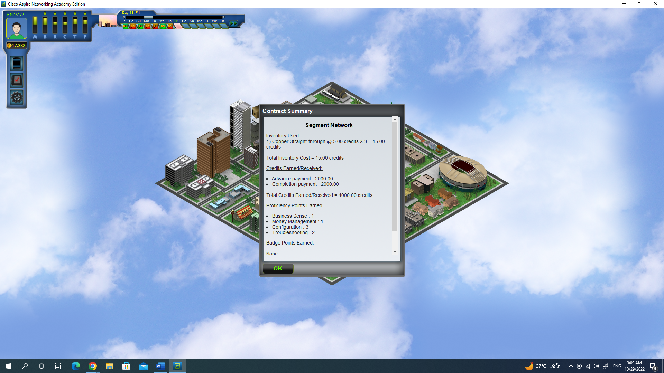

|  |  |
| --- | --- |
| รหัสนักศึกษา | 64015172 |
| ยอดเงินก่อนทำภาระกิจ | 17382 credits |
| ภารกิจที่ & ชื่อภารกิจ | ภารกิจที่ 20 & ชื่อภารกิจ Troubleshooting Skills Challenge |
| รายละเอียดภารกิจ & ค่าใช้จ่าย | 1.แก้ไขระบบเครือข่ายที่มีปัญหาให้กลับมาใช้ได้ปกติ  ค่าใช้จ่าย 53 credits |
| ยอดเงินหลังทำภาระกิจ | 18329 credits |

